Квиз «Вокруг театра»
2018
Методический отдел МБУК «СРДК»

09.12.2018
Что такое QUIZ?
Квиз (от англ. quiz) - это слово означает соревнование, в ходе которого один или несколько участников отвечают на поставленные им вопросы
Почему стоит сыграть в QUIZ?
QUIZ — игра интеллектуальная, поэтому способствует демонстрации вашего профессионализма.
QUIZ — игра, рассчитанная на креативный подход, поэтому стимулирует неординарное мышление.
QUIZ — игра командная, поэтому участие в подобном турнире формирует дружественные отношения внутри коллектива, позиционирует организацию как команду единомышленников.
Правила игры в Театральный QUIZ:
Итак, сейчас командам будет нужно выбрать капитана, на это у вас есть минута, время пошло……
Капитаны подойдите ко мне.
Объясняю правила игры нашего театрального QUIZа.
Играть мы будем ДВА раунда.
ПЕРВЫЙ раунд теоретический будет состоять из семи вопросов.
Второй раунд из практического задания, но о задании чуть позже.
А сейчас правила ТЕОРЕТИЧЕСКОГО раунда:
На каждый вопрос капитанам вручаются карточки с заданием, и бланк ответа на это задание, в конце каждого тура капитаны сдаются бланки с ответами.

На каждый тур дается время – ДВЕ МИНУТЫ вопросы будут расставлены с возрастающей сложностью.
В конце раунда наше уважаемое жюри подсчитает баллы, заработанные командами. Команда, набравшая большее количество очков, становится победителем игры.

Вопрос 1. Блиц-опрос.
Сейчас вам раздадут карточки с заданием, в карточке будет пять вопросов.
за каждый правильный ответ вы получаете один балл. На обсуждение у вас есть 2 минуты.
- Что по Станиславскому является продолжением вешалки?
- Как сказал русский поэт-сатирик Эмиль Кроткий, опера для глухих - это ... Что?
- Как называют актёров ТЮЗа?
- Кому Александр Иванов посвятил такие строки: «Большой театр без ваших ног буквально как без рук»?
- Какой персонаж сказки Толстого продал «Азбуку» и купил билет в театр?

Внимание. Сейчас прозвучат ответы на вопросы первого тура.
- Что по Станиславскому является продолжением вешалки? (Театр.)
- Как сказал русский поэт-сатирик Эмиль Кроткий, опера для глухих - это ... Что? (Балет.)
- Как называют актёров ТЮЗа? (Тюземцы.)
- Кому Александр Иванов посвятил такие строки: «Большой театр без ваших ног буквально как без рук»? (Майе Плисецкой.)
- Какой персонаж сказки Толстого продал «Азбуку» и купил билет в театр? (Буратино.)
Вопрос 2
Следующий вопрос – это вопрос-ребус. За правильный ответ вы можете получить 3 балла. Отгадываем ребус, записываем ответ, на все 2 минуты.
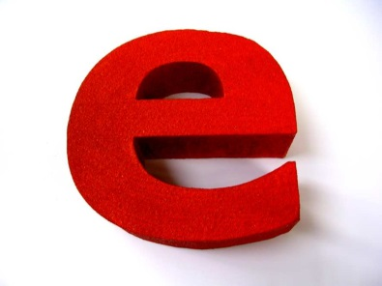
Правильным ответом было слово «ЗАКУЛИСЬЕ»
Вопрос 3
Следующий вопрос из разряда вопросов «где логика?» то есть через 2 минуты, посмотрев на картинки вы мне должны назвать что объединяет все эти картинки. Правильный ответ принесет вам 3 балла.
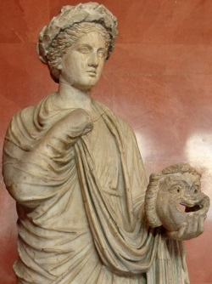
Правильный ответ Талия – богиня комедии
Вопрос 4
Этот вопрос также от вас потребует включить свое логическое мышление, но в отличие от прошлого вопроса, в данном задании одна картинка - одно слово. Через 2 минуты вы мне должны записать в своих карточках название учреждения культуры. Правильный ответ – 3 балла.
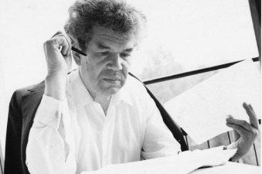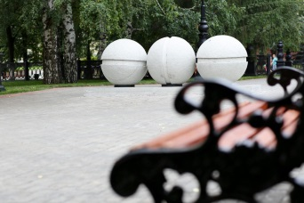
Правильный ответ Молодежный театр М. Карима г. Уфа
Вопрос 5 на театральную эрудицию и логику. Каждый правильный ответ принесет вам два очка за каждый вопрос.
- В венском Концерт-хаузе замечательная акустика, поэтому всем посетителям бесплатно раздают таблетки. Какие?
- Какую достопримечательность Большого театра москвичи прозвали хрустальным облаком?
- Какие слова произносили последними древнеримские актеры, завершив спектакль и обращаясь к публике?
Правильными ответами были:
- В венском Концерт-хаузе замечательная акустика, поэтому всем посетителям бесплатно раздают таблетки. Какие? (от кашля)
- Какую достопримечательность Большого театра москвичи прозвали хрустальным облаком? (люстру)
- Какие слова произносили последними древнеримские актеры, завершив спектакль и обращаясь к публике? (финита ля комедия)

Вопрос 6. Сейчас вам на столы положат афишу, внимательно рассмотрите её, это реальная афиша под полоской спрятано объявление, призванное привлечь зрителей на спектакль. Через 2 минуты вам нужно будет ответить, что за объявление укрыто от ваших глаз. За правильный ответ вы можете получить 3 балла.
Даю подсказку обратите внимание на дату.
Правильным ответом была фраза: ПОМЕЩЕНИЕ ОТАПЛАВАЕТСЯ

Итак, сейчас заключительный вопрос. Вопрос-пазл, т.е. из кусочков вам нужно собрать картинку, которая вам подскажет, в какой из комнат РДК вашу команду уже ждут режиссеры-наставники, под руководством которых вам предстоит выполнить практическое задание, о котором вам расскажут ваши наставники, в этом туре время не ограничено, и баллы за него не присуждаются, но чем вы быстрее найдете своего режиссера, тем больше времени у вас будет на подготовку практического задания.
Поехали! Собери пазл – узнай место репетиции))
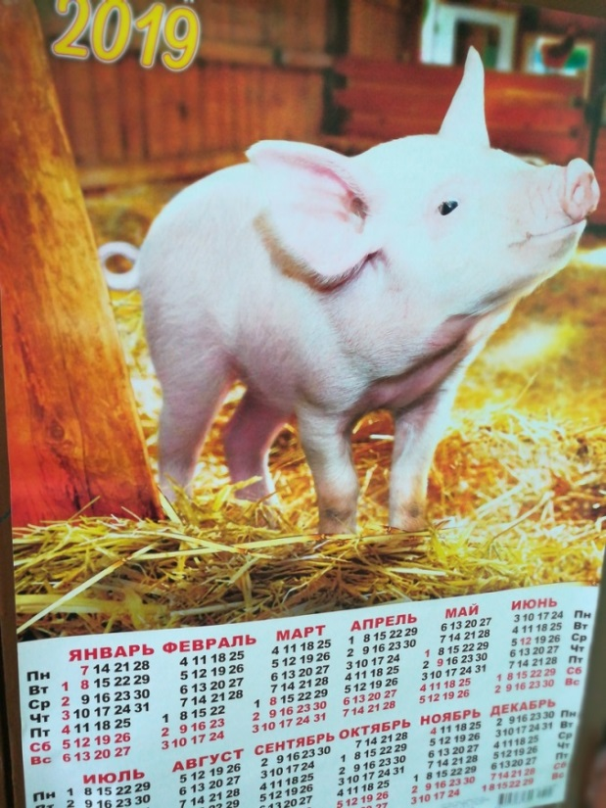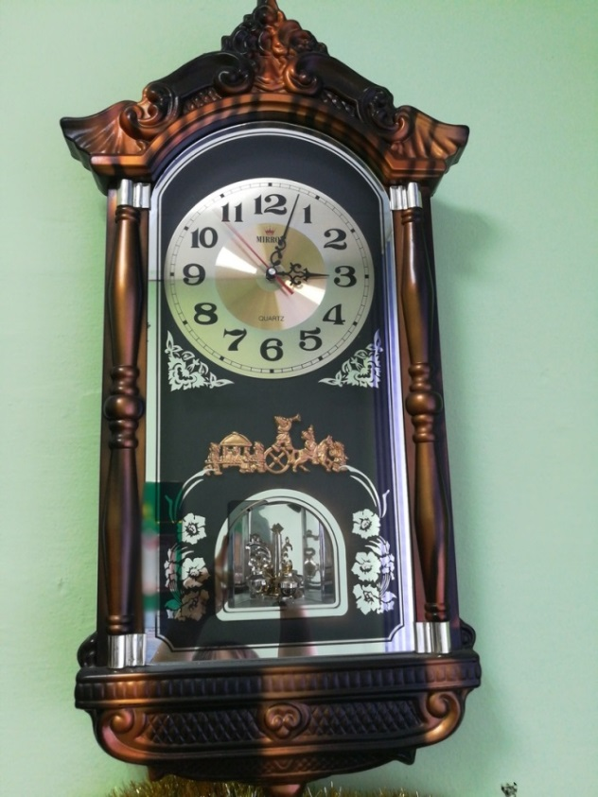

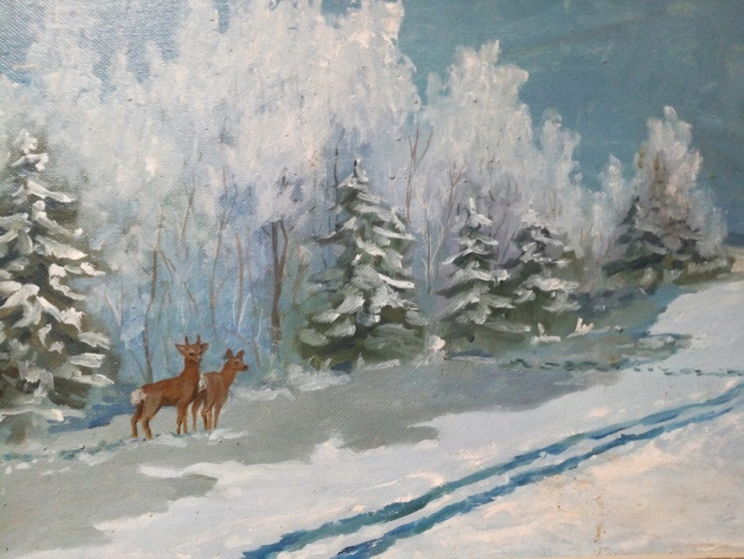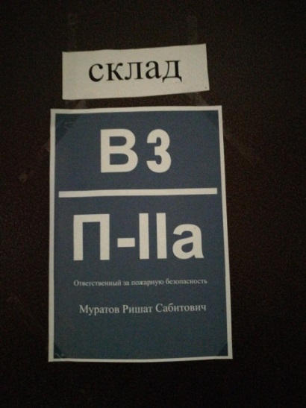

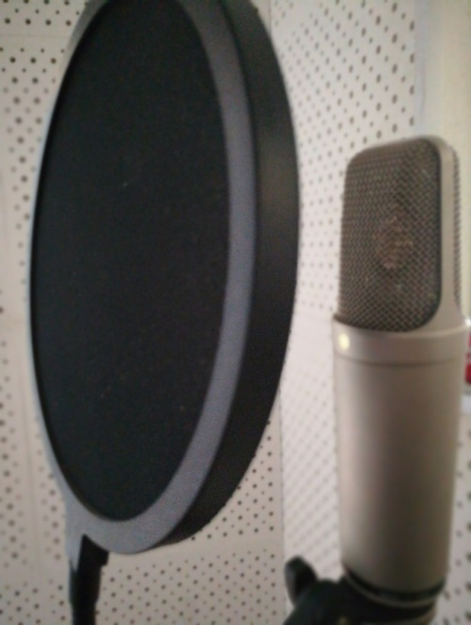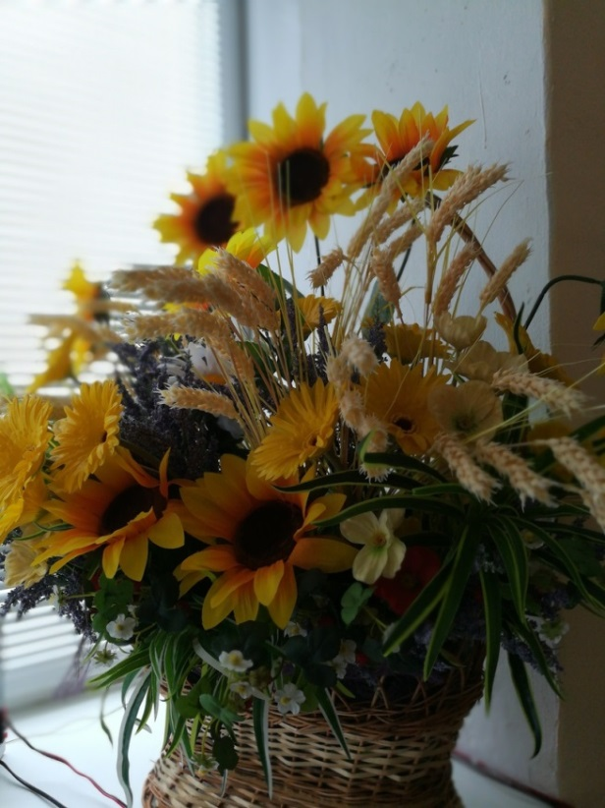

ОТВЕТЫ

Вопрос 1. Блиц-опрос.
За каждый правильный ответ 1 балл
- (Театр.)
- (Балет.)
- (Тюземцы.)
- (Майе Плисецкой.)
- (Буратино.)

Вопрос 2
Правильный ответ 3 балла. (Закулисье)

Вопрос 3
Правильный ответ - 3 балла.
Муза, покровительница комедии. (Талия)

Вопрос 4
Правильный ответ - 3 балла.
Молодежный театр им. Мустая Карима г. Уфа

Вопрос 5
Каждый правильный ответ - 2 балла.
- от кашля
- люстру
- финита ля комедия

Вопрос 6.
Правильный ответ - 3 балла.
ПОМЕЩЕНИЕ ОТАПЛАВАЕТСЯ

